Laboratorio 11
Sesión # 11 Componente Práctico
Título del Laboratorio: Aplicación del uso de la herramienta de visualización en Python.
Duración: 2 horas
Objetivos del Laboratorio: Afianzar los conocimientos y manejo básico en Python sobre las visualizaciones con ejercicios prácticos planteados.
Materiales Necesarios:
- Computador con acceso a internet.
- Colocarlo en el repositorio de Github
- Ampliar el conocimiento con el curso de datos en AWS y Cisco.
- Python en línea: Google colab.
Estructura del Laboratorio:
Realizar el laboratorio del curso de Cisco del análisis de los datos el cual solicitan la información detalla en la sesión a continuación, utilizar Excel o Python para la solución, realizar código y captura de pantalla.

Los ejercicios de práctica son escenarios reales que se deberás realizar el código usando las bibliotecas en Python para la creación de gráficos básico de los datos, pegar la captura de pantalla del resultado.
Parte 1

- Ejercicio de práctica 1.
El siguiente ejercicio es tomado del curso de Cisco (Bootcamp de Análisis de Datos- Lab
- Interpretación de visualizaciones con respecto a valores atípicos), donde se desarrollará lo siguiente:

Interpretación de visualizaciones con respecto a valores atípicos, en este ejercicio práctico deberás utilizar gráficos y funciones para detectar valores atípicos en los datos.

Examinar un conjunto de datos en busca de valores atípicos, un valor atípico es un valor o punto de datos que varía significativamente de otros en el mismo conjunto de datos.

Un valor atípico puede ser resultado de la variabilidad en las mediciones, errores experimentales o errores humanos al ingresar los datos.
Para garantizar que cualquier análisis de datos sea correcto, es necesario identificar los valores atípicos y luego determinar cuál es la mejor manera de tratarlos.

Instrucciones:
Examinar un conjunto de datos en busca de valores atípicos

- Paso 1: Abra el conjunto de datos.
  - Descargar el archivo Bike Sales_Outlier_Lab.xlsx
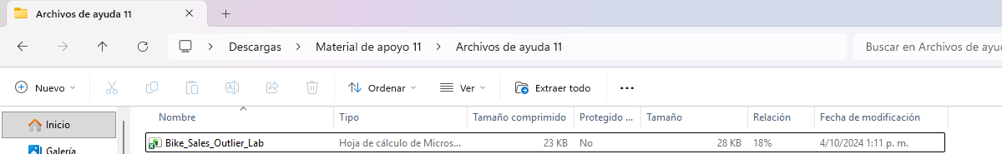
  - Sube el archivo a GitHub, desarrollo en Excel o Python en línea.
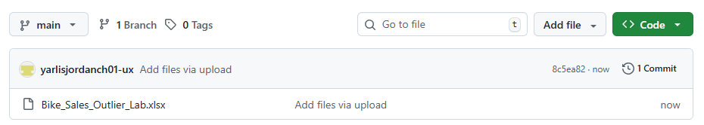

- Paso 2: Utilice una tabla dinámica para seleccionar datos para el análisis

- Haga clic en cualquier celda de la hoja de cálculo Ventas de bicicletas.
- Inserte una tabla dinámica haciendo clic en Insertar > Tabla dinámica. Compruebe que Nueva hoja de cálculo esté seleccionada en el cuadro de diálogo Crear tabla dinámica y haga clic en Aceptar.
Esto agrega una nueva hoja de trabajo para la tabla dinámica.
- En el cuadro de diálogo Campos de tabla dinámica, marque los campos Fecha y Cantidad de pedido.
La tabla dinámica se crea con dos columnas Fecha y Suma de Order_Quantity .
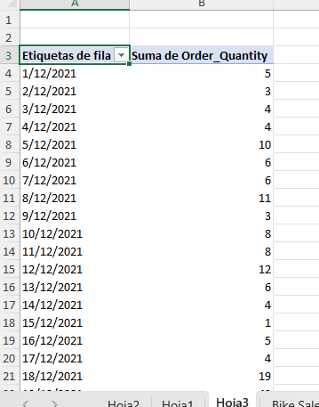

- Paso 3: Ordenar los datos para encontrar valores atípicos

Una forma de identificar valores atípicos es simplemente ordenar los datos. Este método funciona con conjuntos de datos pequeños en los que los datos se pueden analizar fácilmente.
a. Ordenar la suma de la columna Qrder Quantity de mayor a menor
- Seleccione los puntos de datos en la columna Suma de cantidad de pedido. (No seleccione el Total de subvención ni el encabezado de la columna).
- Haga clic en Ordenar y filtrar > Ordenar descendente.
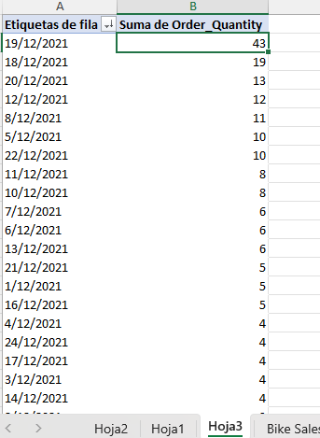

Esto ordena los puntos de datos de Order Quantity del mayor al menor.

- ¿En qué fecha de diciembre se registró la mayor cantidad de ventas?
- EL 19 DE DICIEMBRE DEL 2021
- ¿Cuál fue la cantidad de ventas?
- 43 UNIDADES
- Revise los datos de la hoja de cálculo de ventas de bicicletas del 19 de diciembre.
- ¿Qué entrada contribuye más a la suma de Order Quantity en la tabla dinámica?
- EL PEDIDO CON MAYOR CANTIDAD REGISTRADO ESE DÍA (EL VALOR MÁS ALTO: 43)
- En otras palabras, ¿qué número de pedido es el más responsable del valor atípico?
- EL PEDIDO QUE CONTIENE LA CANTIDAD 43
- Paso 4: Utilice un gráfico de dispersión para encontrar valores atípicos

Un gráfico de dispersión puede ayudar a identificar valores atípicos, especialmente en conjuntos de datos grandes.

- Regrese a la hoja de trabajo que contiene la tabla dinámica (Hoja1).
- Copie y pegue los datos de la tabla dinámica en dos columnas en blanco (D y E). Copie la fila del encabezado con los datos, pero no copie la fila del total general. Excel no permite crear un gráfico de dispersión a partir de los datos de una tabla dinámica. Por lo tanto, los datos deben trasladarse a otras columnas.
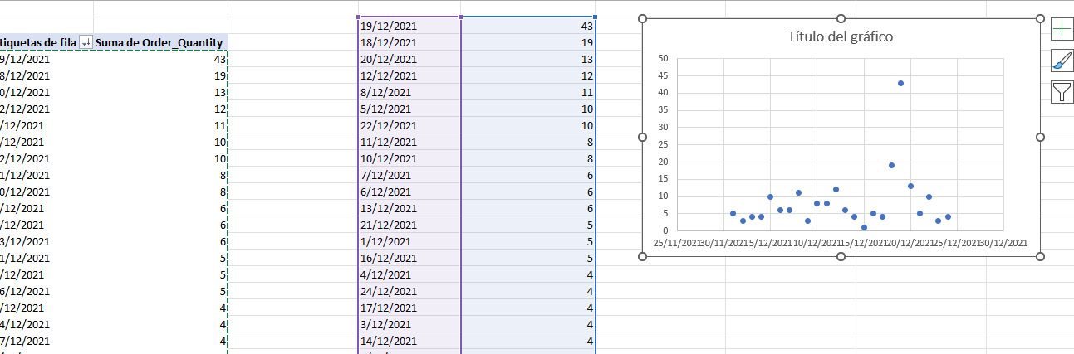

- Insertar diagrama de dispersión.
  - Seleccione todas las celdas en los datos copiados y utilice Ordenar y filtrar para ordenarlos en orden ascendente.
  - Resalte la columna Suma de Order_Quantity en los datos copiados.
  - Haga clic en Insertar > Dispersión y luego seleccione el gráfico de dispersión superior izquierdo en la lista desplegable.
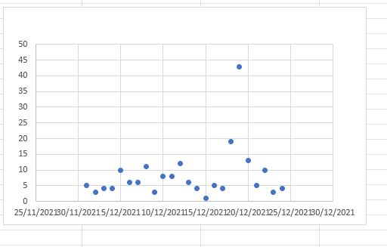

Paso 5: Uso de las funciones GRANDE y PEQUEÑO para encontrar valores atípicos.

Si hay muchos datos, se pueden usar las funciones GRANDE y PEQUEÑO para extraer los valores más grandes y pequeños, lo que puede ayudar a ver si hay valores atípicos.

Para este ejemplo, la columna Fecha es la columna D y la columna Suma de Cantidad_de_pedido es la columna E.
Las columnas en su hoja de cálculo pueden ser diferentes, así que ajuste las referencias de las celdas de función en consecuencia.

- En una celda vacía ingrese la función =GRANDE($E$4:$E27,1).
Esta función examina las entradas de la celda E4 a la E27 y devuelve el valor más alto.
- ¿Qué valor fue devuelto?
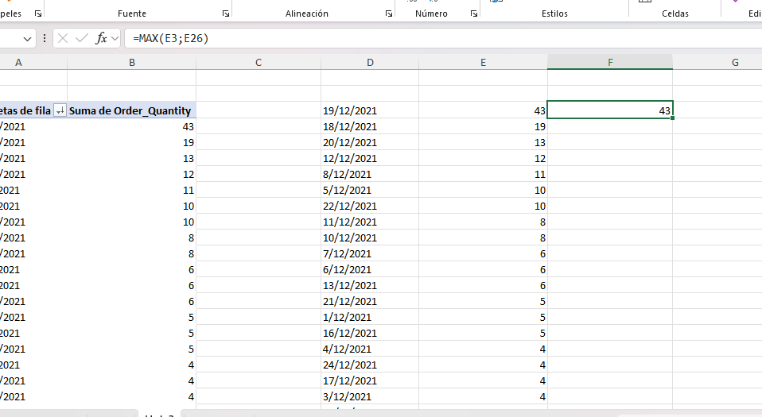

- Para obtener los 5 valores más altos, modifique las funciones a =LARGE($E$4:$E27, ROW($1:5)) .

Esto devuelve los cinco valores más altos. Para devolver más valores, cambie el "5" al final de la función por la cantidad de valores que desea devolver.
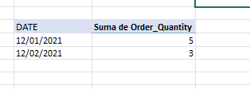

- ¿Qué función devolvería los 6 valores más bajos?
Una vez identificados los valores atípicos, el siguiente desafío es qué hacer con ellos. Los valores atípicos pueden indicar errores en los datos o pueden ser datos válidos que deben investigarse para determinar por qué parecen ser una anomalía.

Hay un par de formas en las que un analista de datos puede lidiar con los valores atípicos.

- Elimínelos. En un conjunto de datos grande, eliminar algunos valores atípicos probablemente no afecte el análisis general. Sin embargo, es importante crear una copia de los datos para poder investigar qué causó los valores atípicos en primer lugar.
- En este ejemplo, se podría eliminar la fila 72 del conjunto de datos Bike Sales.

- Normalizarlos (Ajustar su valor). El valor de los valores atípicos se modifica para que esté ligeramente por encima del valor máximo en el conjunto de datos. Este es un buen método si no sesgará los datos.

Hay varios métodos estadísticos para normalizar los datos. Investigue los distintos métodos antes de ajustar aleatoriamente los valores de los datos.

En el conjunto de datos de ejemplo de Ventas de bicicletas, la Cantidad_pedido del 19 de diciembre se podría cambiar de 43 a 20 para que esté justo por encima del valor máximo de 19.
Preguntas de reflexión
Enumere los factores que podrían determinar si los valores atípicos de los datos deben o no considerarse en el análisis final de un conjunto de datos.

Parte 2

DESARROLLO EN PYTHON

- Ejercicio de práctica 2.
Deberás realizar el código y visualización correspondiente al escenario, dar una breve interpretación de los datos.
  - Comparación de calificaciones de estudiantes en diferentes asignaturas
Se quiere comparar las calificaciones promedio de los estudiantes en distintas materias para detectar diferencias de rendimiento.
    - asignaturas =Matemáticas,Ciencias,Historia,Inglés,Arte
    - calificaciones = 85, 90, 78, 88, 92

- Código:
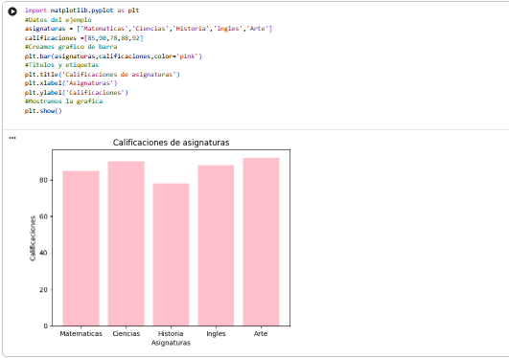
- Interpretación: Las calificaciones muestran que Arte tiene el mejor rendimiento con 92, seguido de Ciencias (90) e inglés (88). Por otro lado, Historia presenta la calificación más baja (78), lo que indica una posible dificultad en esta materia. En general, se observan diferencias en el rendimiento académico entre las asignaturas, siendo necesario reforzar especialmente Historia.
  - Comparación del tiempo de carga de diferentes páginas web
Se quiere visualizar el tiempo promedio de carga de diferentes sitios web para identificar cuál es más rápido o lento.

    - sitios = Sitio A, Sitio B,Sitio C,Sitio D,Sitio E
    - tiempos = 1.2, 2.5, 0.9, 3.0, 1.8
- Código:
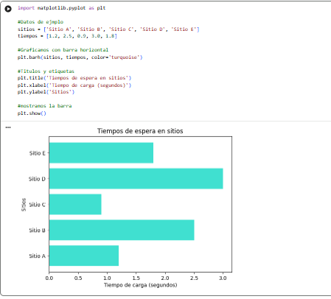

- Interpretación: El Sitio C es el más rápido con un tiempo de carga de 0.9 segundos, mientras que el Sitio D es el más lento con 3.0 segundos. Los demás sitios presentan tiempos intermedios, lo que indica diferencias en el rendimiento. En general, se recomienda optimizar especialmente el Sitio D para mejorar la experiencia del usuario.
  - Relación entre el número de horas de estudio y el rendimiento académico
Se quiere ver si existe una correlación entre las horas de estudio y el rendimiento en los exámenes.
- Código:
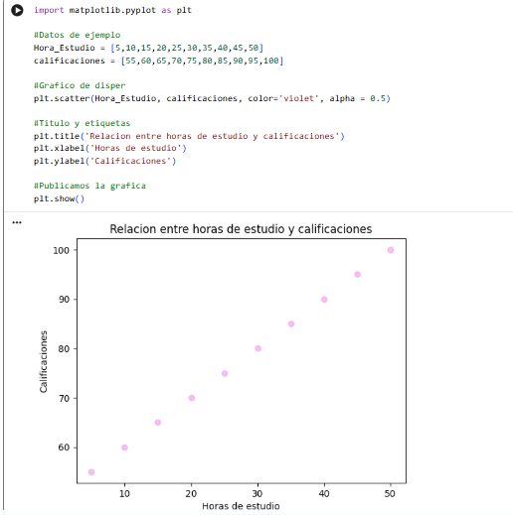

- Interpretación: se observa una correlación positiva fuerte entre las horas de estudio y las calificaciones. A medida que aumentan las horas de estudio, también incrementa el rendimiento en los exámenes. Esto indica que dedicar más tiempo al estudio influye de manera favorable en los resultados académicos.

  - Distribución de salarios en tres departamentos distintos
Se tiene un conjunto de datos de salarios en diferentes departamentos y quieres visualizar la variabilidad y mediana de los salarios en cada uno.

- Código:
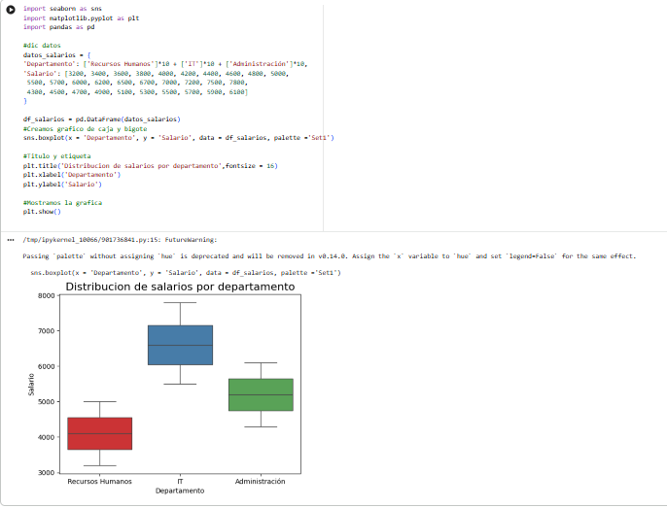
- Interpretación:
    - IT no solo paga mejor, sino que también presenta mayor desigualdad salarial.
    - Recursos Humanos tiene menor dispersión, lo que sugiere una estructura salarial más uniforme.
    - Administración muestra un comportamiento equilibrado.

